Технологическая карта логопедического занятия

для обучающихся с СНР
Тема: Дифференциация Ш-Ж.
Планируемый результат:
- Закрепление умения детей различать звуки ш, ж в словах, предложениях;
- Совершенствование навыка звукового анализа и синтеза;
- Закрепление навыка составления предложений;
- Привитие любви к чтению;
- Развитие внимания, мышления.
Оборудование: компьютер, проектор, карточки, буквы к, г, карандаши
Этап урока | Деятельность логопеда | Деятельность учащихся | ПР
Организация урока. | - Здравствуйте, я очень рада вас видеть. Сегодня у нас на уроке  будет много интересного.  Руки на месте,  Ноги на месте,  Локти у края,  Урок начинаем.  Л: Ребята, скажите, чему учит вас логопед? | Эмоционально настраиваются на рабочий лад.  слушать, слышать, говорить, читать, писать. | ЛИЧНОСТНЫЕ РЕЗУЛЬТАТЫ  принятие и освоение социальной роли обучающегося, развитие мотивов учебной деятельности и формирование личностного смысла учения;  упражнение стимулирует мыслительные процессы.  Упражнение активизирует структуры мозга, обеспечивающие запоминание, повышает устойчивость внимания.  Полезно при всех видах нарушения зрения.  Стимулирует мозговую деятельность.
Мозговая гимнастика | - Качания головой  - «Ленивые восьмерки»  - Моргания  - «Вижу палец!» | Дышите глубоко, расслабьте плечи и уроните голову вперед. Позвольте голове медленно качаться из стороны в сторону (30 сек)  Нарисовать в воздухе горизонтально «восьмерки», по три раза каждой рукой, затем двумя.  Моргайте на каждый вдох и выдох.  Указательный палец правой руки держать перед носом на расстоянии 25-30 см, смотреть на палец в течении 4-5 сек, затем закрыть ладонью левой руки левый глаз на 4-6 сек, смотреть на палец правым глазом, затем открыть левый глаз и смотреть на палец двумя глазами. Проделать то же, но закрыть правый глаз. Повторить 4 раза.
Постановка цели урока. | Посмотрите внимательно на картинки, назовите их  Ребята, а что общего между этими словами?  Назовите пару для этого звука ш  Правильно, ребята.  Так с какими звуками мы сегодня будем работать?  Верно, мы будем учиться различать звуки ш-ж | Шишка, шкаф  Эти слова начинаются на звук ш.  Для звука ш, пара звук ж  Мы будем изучать звуки ш, ж
Этап подготовки учащихся к активному сознательному усвоению знаний | 1. Артикуляционная гимнастика.  Л. –Ребята, чтобы вы все звуки произносили правильно, сделаем несколько упражнений для язычка  - «Улыбочка-трубочка»  - «Заборчик-трубочка»  - «Часики»  - «Качели»  «Вкусное варенье»  - «Лошадка»  Л. –Молодцы, ваши язычки хорошо поработали  2. Чистоговорки  Жа, жа, жа — мы видели ежа.  Жи, жи, жи — у меня ножи.  Ша - ша - ша - как погода хороша!  Шу -шу - шу - никуда я не спешу.  Логопед предлагает детям разрезные буквы Ш и Ж.  Произнесите звук Ш. Дайте характеристику звуку ш.  Произнесем звук Ж. Дайте характеристику звуку ж.  Чем отличаются звуки друг от друга?  Чем похожи звуки?  3. игра «Хлопки»  Хлопаем в ладоши, если слышим звук «Ш», руки вверх, если слышим звук «Ж»  Шарик, жираф, снежинка, лягушка, малыши, ножи, флажок, подушка, мошка, кошка, пирожок.  Л. – Молодцы | Дети выполняют артикуляционные упражнения  Дети повторяют хором за логопедом чистоговорки  Две группы детей собирают разрезные буквы Ш и Ж.  Звук ш согласный, глухой, всегда твердый.  Звук ж согласный, звонкий, всегда твердый.  Звук ж звонкий, звук ш глухой  Звуки ш, ж согласные, твердые.  Дети выполняют задание | Предметные: сравнивать и различать звуки  Познавательные Дифференциация звуков на слух  Умение использовать схему характеристики звуков для выполнения задания.  Овладение логическими действиями сравнения.  Познавательные:  Устанавливать закономерности и использовать их при выполнении заданий
Этап усвоения новых знаний  Физкульт  минутка | Ребята, а сейчас мы поиграем в игру «Измени слово», где будем менять в словах первый звук на Ш  А теперь меняем звук Ж  Л. – Молодцы. Ребята!  Молоточком мы стучим, Строить новый дом хотим.  Кто в доме будет жить?  С нами кто будет дружить»  - Девочки и мальчики, маленькие пальчики!  А теперь мы поиграем в игру «Слоговое лото», я говорю начало слова, а вы продолжаете его  Начало слова ЖА  Начало слова ША  Начало слова ЖУ  Начало слова ШУ  Молодцы, ребята, следующая игра у нас называется «Собери слово». На слайде перепутались буквы, отгадайте, какие слова я хотела написать.  А сейчас мы с вами будем отгадывать загадки:  Звук "Ш"  Голове зимою зябко.  Пригодится в стужу ... (шапка)  Наливаю квас в графин.  Молоко налью в ... (кувшин)  Положу я вещи в шкаф:  Тут рубашки, рядом - ... (шарф)  Молоко лакает кошка,  Не нужна ей даже ... (ложка)  Среди всех зверей малышка  Эта серенькая ... (мышка)  Звук "Ж"  "Нужно спать! - сказала мама. -  Вот держи, твоя ... " (пижама)  Очень твердые коржи,  Дайте острые ... (ножи)  Мне, дружок мой, покажи  Где живут в лесу ... (ежи)  Желтый клен. Зима все ближе.  Покупай коньки и ... (лыжи)  Перерос он даже шкаф,  Потому что он ... (жираф)  Ребята, а давайте попробуем составить с этими словами предложения | тапки – шапки  губы – шубы  топот – шёпот  мыло – шило  пар – шар  споры– шпоры  лук — жук,  баба —жаба,  дать —жать,  мало —жало,  бетон — жетон,  (постукивают кулачками друг о друга)  (упр. «Домик»)  (сжимают и разжимают пальцы рук)  (упр. «Пальчики здороваются»)  Дети  придумывают различные слова со слогом ЖА (жаба, жарить, жакет)  Дети отгадывают загадки и составляют предложения со словами-отгадками, слабые учащиеся повторяют за сильными. | Коммуникативно-речевые действия по передаче информации и отображению предметного содержания и условий деятельности  умение выделить и отобразить в речи существенные ориентиры действия, а также передать (сообщить) их партнеру, планирующая и регулирующая функция речи  Познавательные УУД.  ‐ создавать и преобразовывать модели слогов в слова;  Регулятивные: учитывать ориентиры, данные учителем, при освоении нового материала.  Предметные: выполнять действия с буквами, слогами и словами  Познавательные УУД.  Перерабатывать  информацию для получения необходимого результата, производить  синтез (составление целого из частей, в том числе с самостоятельным достраиванием)  Регулятивные. Соотнести результат своей деятельности с целью и оценить его.  Познавательные УУД.  Уметь устанавливать аналогии и причинно-следственные связи,  понимать информацию представленную в виде схемы.  - выстраивать логическую цепь рассуждений.  Познавательные УУД.  Перерабатывать информацию для получения необходимого результата.
Этап закрепления новых знаний | А сейчас мы поработаем у доски. На доске висят картинки медвежат с корзинками. Давайте ребята поможем медвежатам собрать предметы в корзинки, перед вами слова с пропущенными буквами Ш или Ж, надо положить слова в корзинку с соответствующей буквой. (Приложение 1)  А сейчас посмотрим на слайд. Перед вами слова. Прочитайте слова в левом столбике  Прочитайте слова в правом столбике.  Используя эти слова, составьте словосочетания, но будьте внимательны.  Как вы считаете, что еще нужно сделать?  Прочитайте полученные словосочетания  Молодцы. | Дети раскладывают слова по корзинкам.  Тишка, шесть, мошка, тишина, окошко, бабушка. Снежок, живот, ножка, дружба, жакет, ужин.  Шишка  Снежинка  Каша  Сосновый  Красивый  Гречневый  Подружить слова  Сосновая шишка, красивая снежинка, гречневая каша. | Коммуникативные  Понять другие позиции (взгляды, интересы)  Слушать других, пытаться принимать другую точку зрения, быть готовым изменить свою точку зрения.  Познавательные: устанавливать закономерности, решать и объяснять по аналогии.
Итог | У вас на столе лежат карточки, послушайте задание. Нужно записать слово по картинке, определить место звука в слове, определить количество слогов в слове и определить твердый или мягкий звук. (Приложение 2) | Дети самостоятельно выполняют задание. | Регулятивные:  Осуществление итогового пошагового контроля результатов усвоения знаний
Рефлексия | Какие звуки мы учились различать?  Какое задание у вас вызвало трудность?  Молодцы, ребята. Мне было очень приятно с вами работать.  До свидания. Занятие окончено. | Мы учились различать звуки ш, ж  Дети отвечают на вопрос. | Личностные УУД: освоение начальных форм познавательной и личностной рефлексии;

Приложение 1
ш
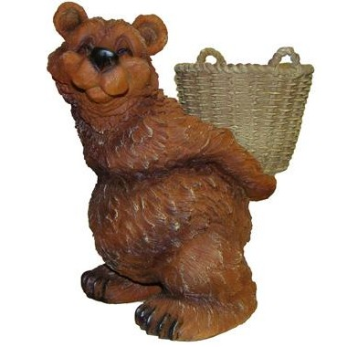ж
ш | 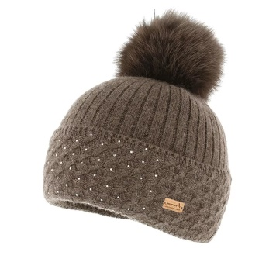 | 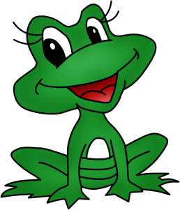 | 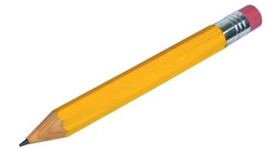
Найди и обозначь место звука (ш) в слове (начало, середина, конец)  символом | ______________ | _______________ | _______________
Сколько слогов в слове?
-, - -, - - - .

Определи твёрдость или мягкость звука
(ш) в словах
Приложение 2

Ж | 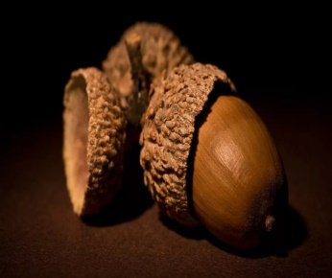 | 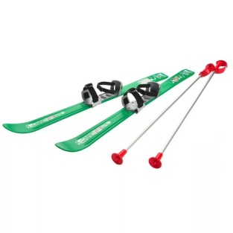 | 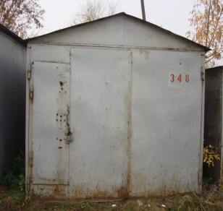
Найди и обозначь место звука (ж) в слове (начало, середина, конец)  символом | ______________ | _______________ | _______________
Сколько слогов в слове?
-, - -, - - - .

Определи твёрдость или мягкость звука
(ж) в словах

Ссылки на источник:
- https://botana.biz/prepod/logopediya/oor4m3ty.html
- https://docbaza.ru/naurok/logopediya/text-71295597.html

